医疗机构放射性职业病危害建设项目竣工

验收

基本信息

事项名称

医疗机构放射性职业

病危害建设项目竣工

验收

事项类型

办件类型

行政许可

承诺件

实施主体

许昌市建安区卫生健

康委员会

法定办理时限

权力来源

20 个工作日

法定本级行使

是

承诺办理时限

行使层级

7 个工作日

县级

是否涉及特殊

环节

是否涉及中介服务

医疗机构放射性职业

病危害建设项目控制

效果评价报告

非法人企业

实施主体性质

是否网办

法定机关

服务对象

办理形式

通办范围

是

窗口办理、网上办理

全县

网上办理深度

互联网咨询、互联网

收件、互联网预审、

互联网办理结果信息

反馈



数量限制

无

四办标志

马上办、网上办、就

近办

无

最多到现场办

事次数

1 次

是

必须到现场原因说

明

是否支持物流

快递

是否网上支付

否

行使内容

医疗机构放射性职业

病危害建设项目竣工

验收

权限划分

（一）放射治疗、核

医学建设项目由省级

卫生计生行政部门负

责；ꢀꢀ

（二）介入放射学、

CT 建设项目由设区的

市级卫生计生行政部

门负责；ꢀꢀ

（三）X 射线（CT 除

外）建设项目由县级

卫生计生行政部门负

责。ꢀꢀ

同时开展不同类别建

设项目的，由具有高

类别审批权限的卫生

计生行政部门负责。



扩展信息

入驻网上办事 统一受理式

大厅方式

是否投资事项

否

是否支持预约

办理

否

无

无

是否进驻政务实

体大厅

是

个人主题分类

是否支持自助终

端办理

是

面向自然人的

事件分类(人

生事件)

法人主题分类

医疗卫生

面向法人的特 其他

定对象分类

面向自然人的特

定人群分类

办理地址

无

面向法人的经 其他

营活动分类

许昌市建安区（县）

镜水路街道；镜水路

街道建安区市民之家

一楼卫健委窗口

窗口描述

无

交通指引

地图坐标

68、66 路、K2 到兴

业大厦行政服务中心

站下车

运行系统名称 河南省政务服务平台统一

113.828659,34.13101



受理系统

9

办理系统咨询

电话

监督投诉电话

一、固话投诉:0374-

5112002

二、网上投诉地址：

1、河南省政

务服务网上投诉平台:

http://was.hnzwfw.g

ov.cn/evaluation-

web/userAuthent/get

UserAuthent.do?flag

=4

一、固话咨询:0374-

5157180

二、网上咨询地址：

http://was.hnzwfw.gov.cn

/evaluation-

2、河南省信

访局网上投诉平台:

web/userAuthent/getUser

Authent.do?flag=3

http://wsxfdt.xfj.hen

an.gov.cn:8080/zfp/w

ebroot/index.html

3、河南省纪

委网上投诉平台:

http://henan.12388.g



ov.cn/

编码信息

实施主体编码

实施编码

TE411003WSJK0000

TE411003WSJK00000

14000123029000

01

地方实施编码

业务办理项编码

WSJK00000XK63553

002

TE411003WSJK00000

1400012302900001

申请条件

1、委托取得相应资质的放射卫生技术服务机构开展建设项目职业病危害放射防护控制效果

评价；2、对危害严重类的建设项目，应当按卫生行政许可的时限组织专家对控制效果评价

报告进行评审，并进行职业病放射防护设施竣工验收。符合法律、法规、规范、标准等要

求。

设定依据

1、《中华人民共和国职业病防治法》（2001 年 10 月 27 日主席令第六十号，2018 年 12

月 29 日予以修改）第十八条：……医疗机构可能产生放射性职业病危害的建设项目竣工

验收时，其放射性职业病防护设施经卫生行政部门验收合格后，方可投入使用；……第八

十七条：对医疗机构放射性职业病危害控制的监督管理，由卫生行政部门依照本法的规定

实施。

2、《放射诊疗管理规定》（2006 年 1 月 24 日卫生部令第 46 号，2016 年 1 月

19 日予以修改）第十三条：医疗机构在放射诊疗建设项目竣工验收前，应当进行职业病危

害控制效果评价；并向相应的卫生行政部门提交下列资料，申请进行卫生验收；



申请材料

序号 材料名称

材料类型 材料依据

受理标准

来源渠道

医疗机构放射性 原件

《中华人民共和国 材料真实有 申请人自备

1

职业病危害建设

项目竣工验收申

请表

职业病防治法》第

十八条

效

医疗机构建设项 原件

目放射性职业病

危害控制效果评

价报告

《中华人民共和国 材料真实有 申请人自备

2

职业病防治法》第

十八条

效

收费信息

收费项目名称

收费标准

收费信息

无

无

无

无

无

是否允许减免

允许减免依据

备注

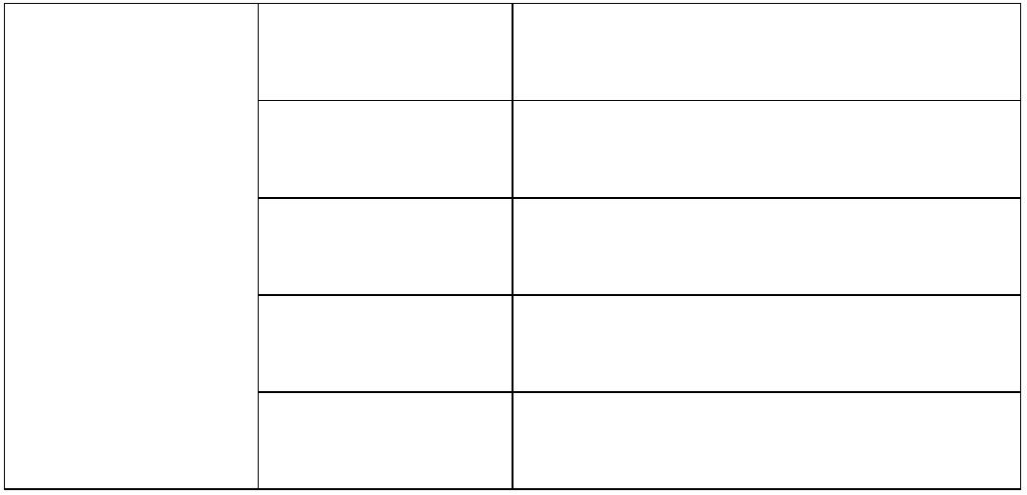

办理流程

环节名称：收件；办理人：窗口工作人员；办理时限：即办；审查标准：申请人通过政务

服务网、移动端和实体大厅进行事项的申请，提交有关申请材料和反映真实情况，并对其

申请材料实质内容的真实性负责。；办理结果：转报受理；

环节名称：受理；办理人：窗口工作人员；办理时限：即办；审查标准：.对申请材料进行

初步审核。经审核，材料齐全、符合法定形式的，应当决定予以受理；2.申请材料不齐全

或者不符合法定形式的，应当一次性告知申请人需要补正的全部内容。3.申请材料存在可

以当场更正的错误的，应当允许有权更正人当场予以更正，由更正人在更正处签名或者盖

章、注明更正日期。；办理结果：材料齐全符合法定形式的出具《受理通知书》；2.材料

不全或者不符合法定形式的出具《补正告知书》；3.不属于行政许可范畴或者不属于本受

理机关受理范围的出具《不予受理通知书》；

环节名称：审核；办理人：审批科负责人；办理时限：1 个工作日；审查标准：提交材料

是否齐全、是否符合法定形式、是否符合相关法律法规的要求；2.需要核实的，应当核实

相关材料；办理结果：记录审查过程及结论；

环节名称：决定；办理人：窗口工作人员；办理时限：即办；审查标准：根据审核情况，

作出准予许可或不予行政许可的决定；办理结果：.对于审查通过的出具准予许可决定书，

并打印批文证照。2.对于审查不通过的，作出不予行政许可的决定。；

环节名称：送达；办理人：窗口工作人员；办理时限：即办；审查标准：根据审核情况，

作出准予许可或不予行政许可的决定；办理结果：证照或批文；

审批结果

序列

结果名称

结果样本

结果类型

领取说明



医疗机构放射

性职业病危害

建设项目竣工

验收许可决定

书

批文

申请人携带有

效身份证明

1

/group1/M00/1

6/07/rBQCQl9W

5f6ACEwBAAhft-

ER3xY629.jpg

常见问题

问题

解答

法定时间 20 个工作日，承诺时间 9 个工作日。

请问多长时间办结？

